安全控件安装操作手册 V1.0
- 安全控件未安装的情况下
- 打开网上银行登陆页面，会在右上角红色字体提示安装控件，点击“请点此安装控件”就可以下载控件安装程序；
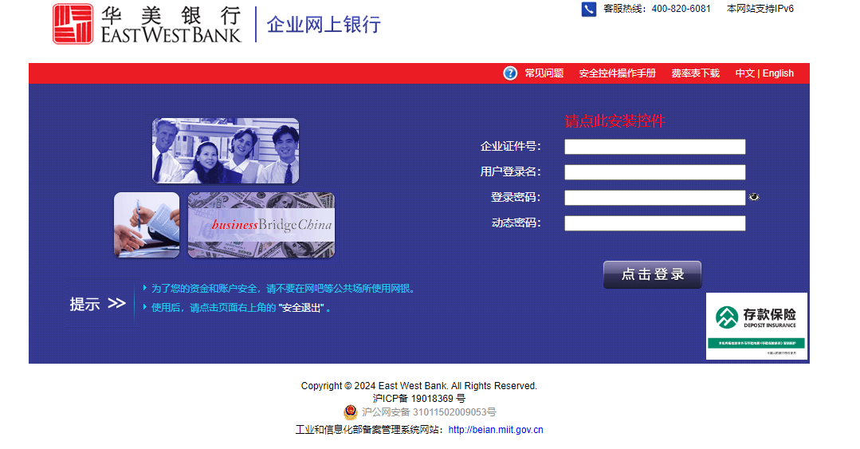
- 下载控件安装程序：
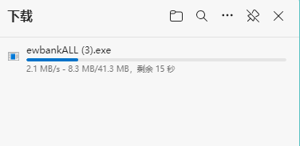
- 控件未安装，点击登陆按钮也会弹出安装控件提示信息：
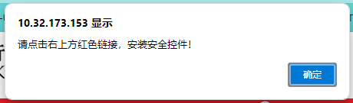

- 安装控件
- 点击下载好的安全控件，进行安装

- 安装步骤如下，依次下一步就可以安装完成
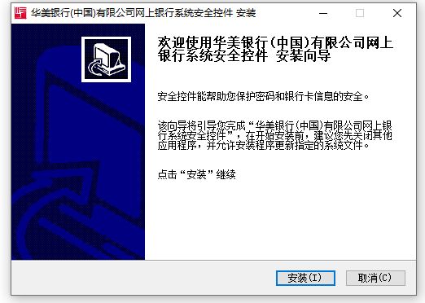

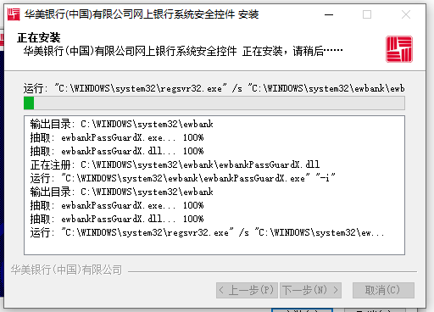
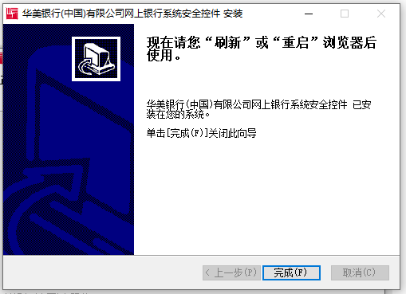
- 安装完成，需要刷新一下网银登陆页面，在进行登陆。

- 安全控件已安装的情况下，就可以进行正常登陆系统了。
